**Tên: Phạm Phú Đạt**

**Lớp: 09_CNPM2**

**LAB 10**

**A**

**Tạo Tài Khoản Đăng Nhập (Login Account)**

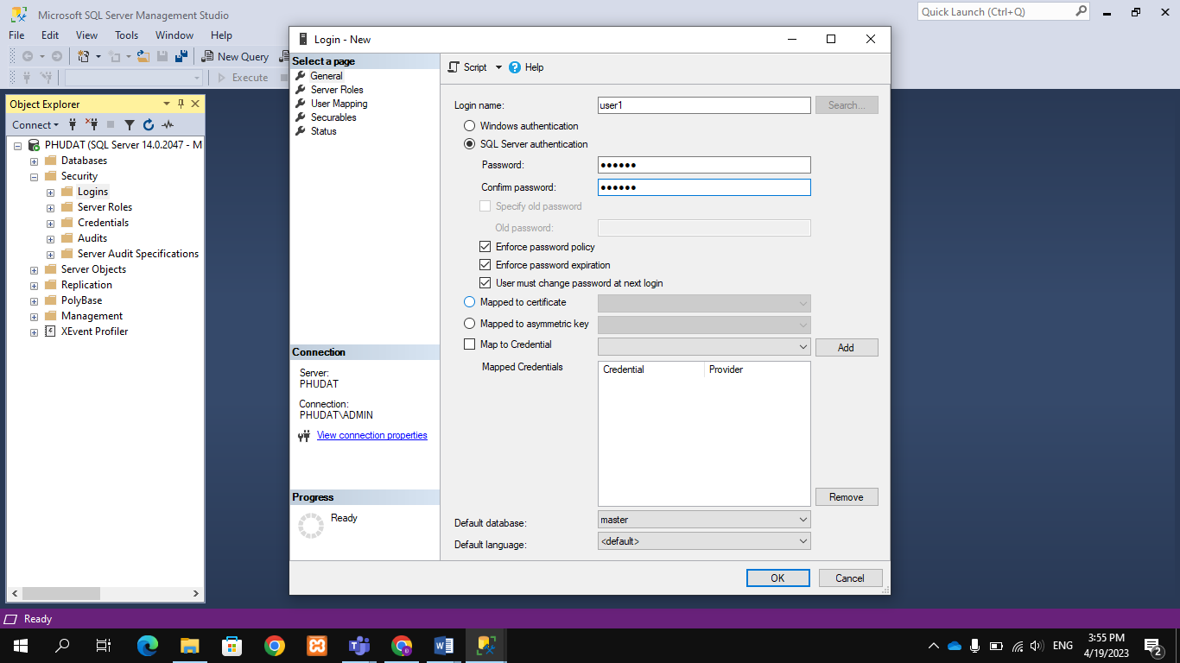

**Tài khoản sau khi tạo**

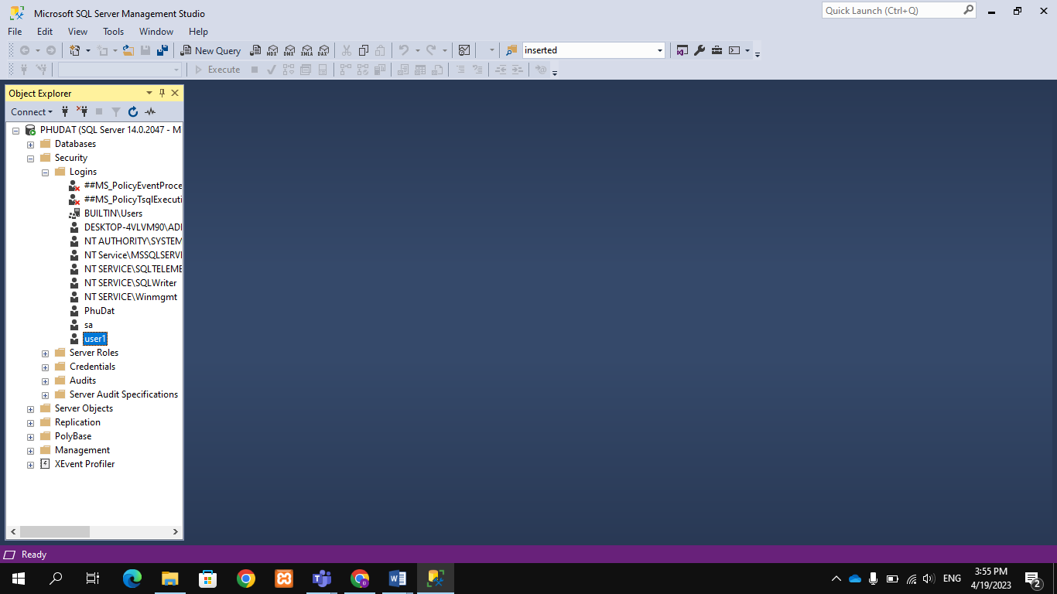

***Chuột phải vào tài khoản vừa đăng ký 🡪 Chọn Properties***

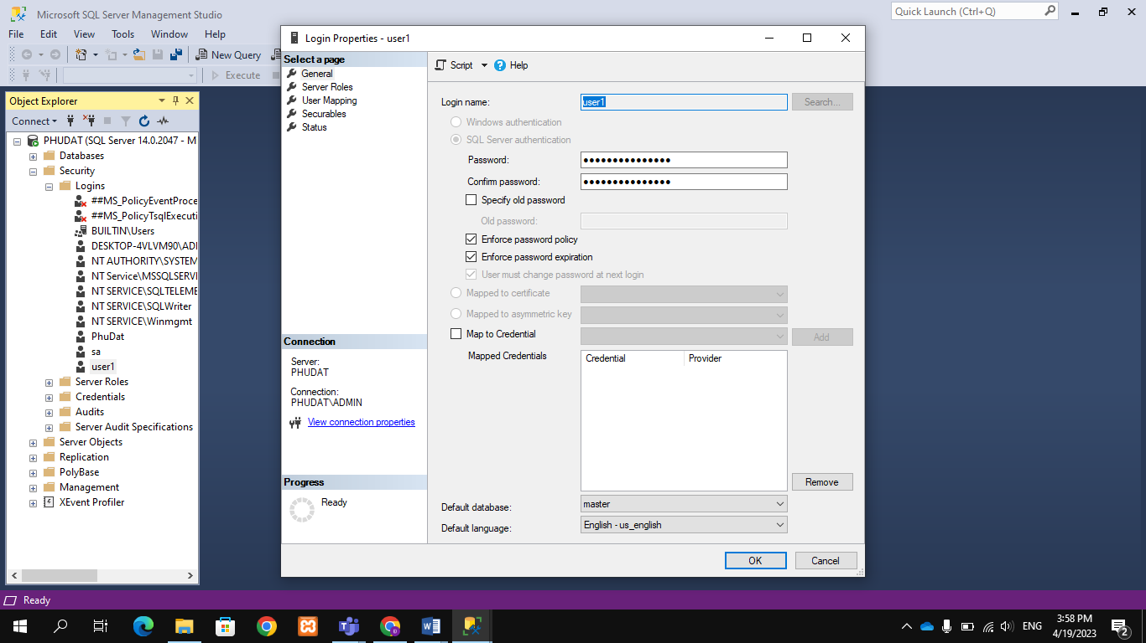

***Chọn mục Server Roles 🡪 Chọn Public***

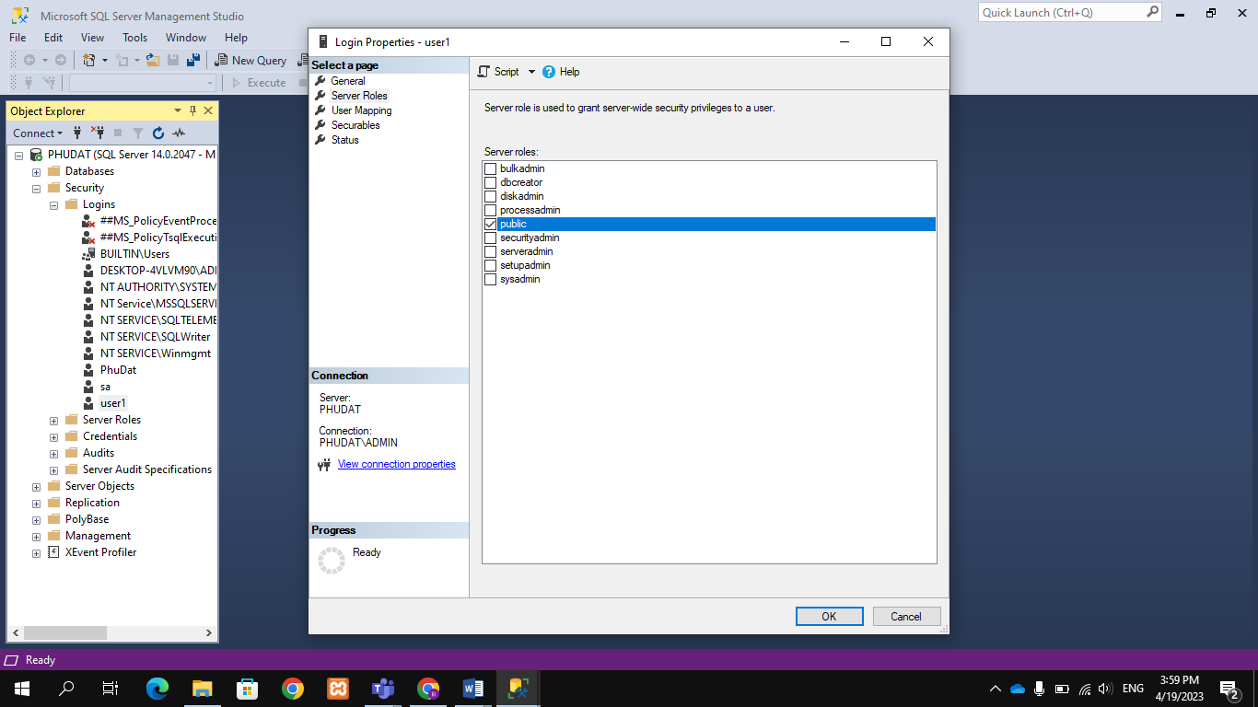

***Chọn mục User Mapping 🡪 Chọn Database “QLBanHang” và các quyền***

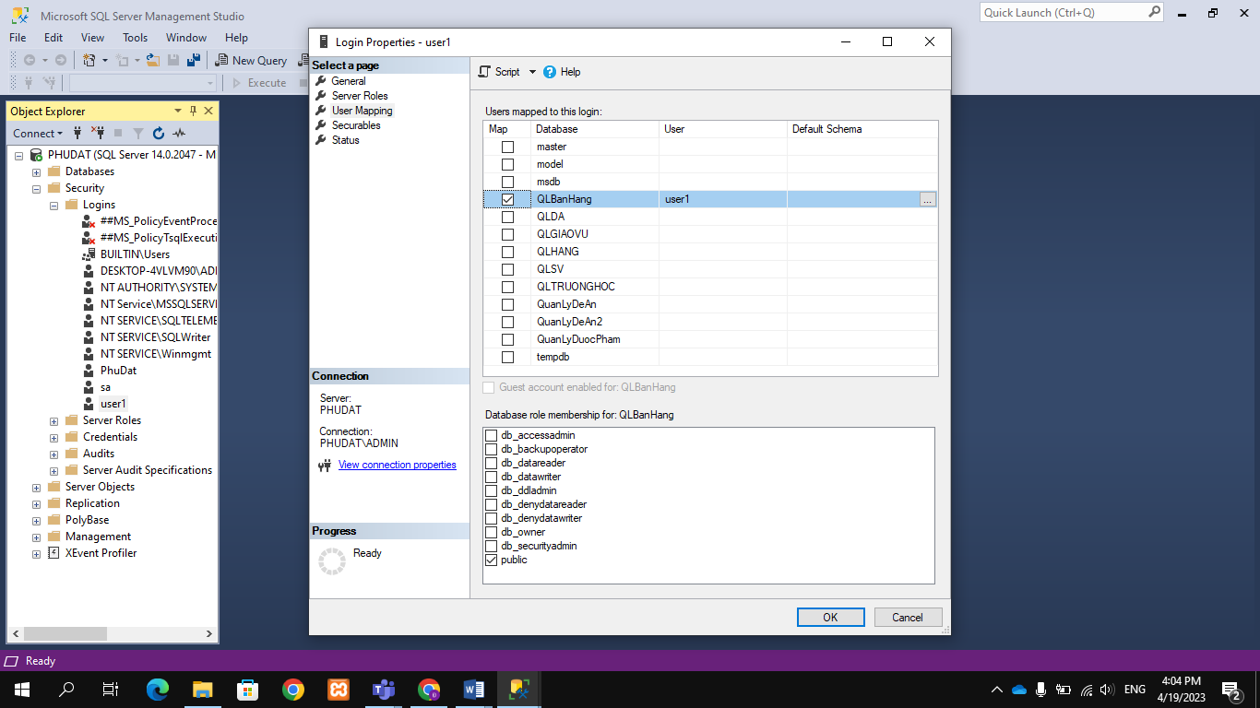

***Sau khi tạo Login***

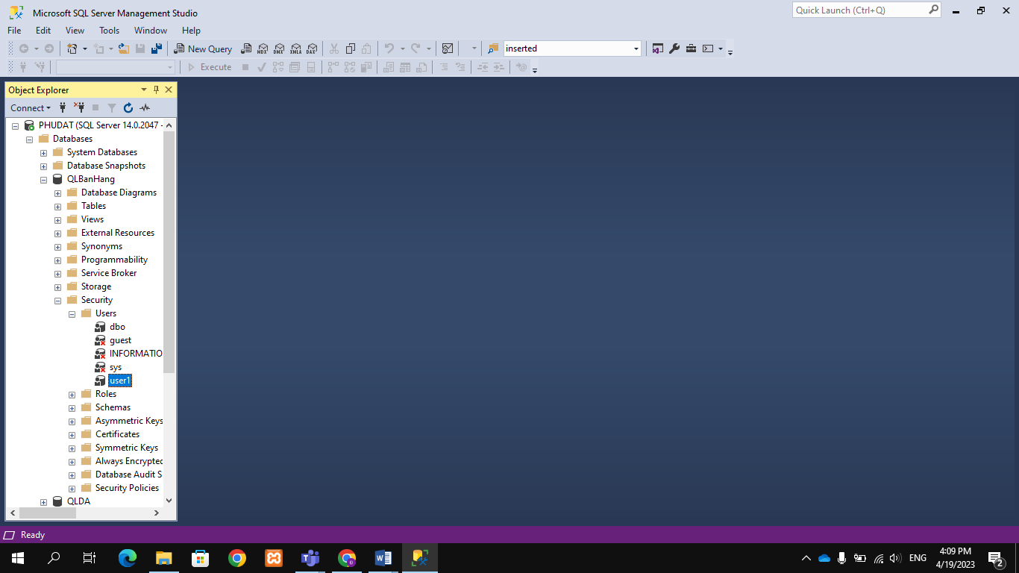

**Thay đổi thuộc tính cho Login**

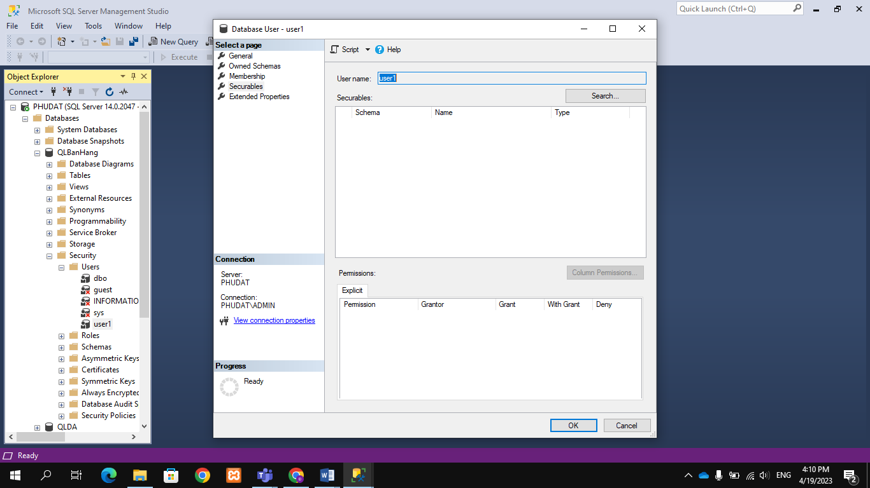

***Chọn Securables***

***Search 🡪 All object of the types***

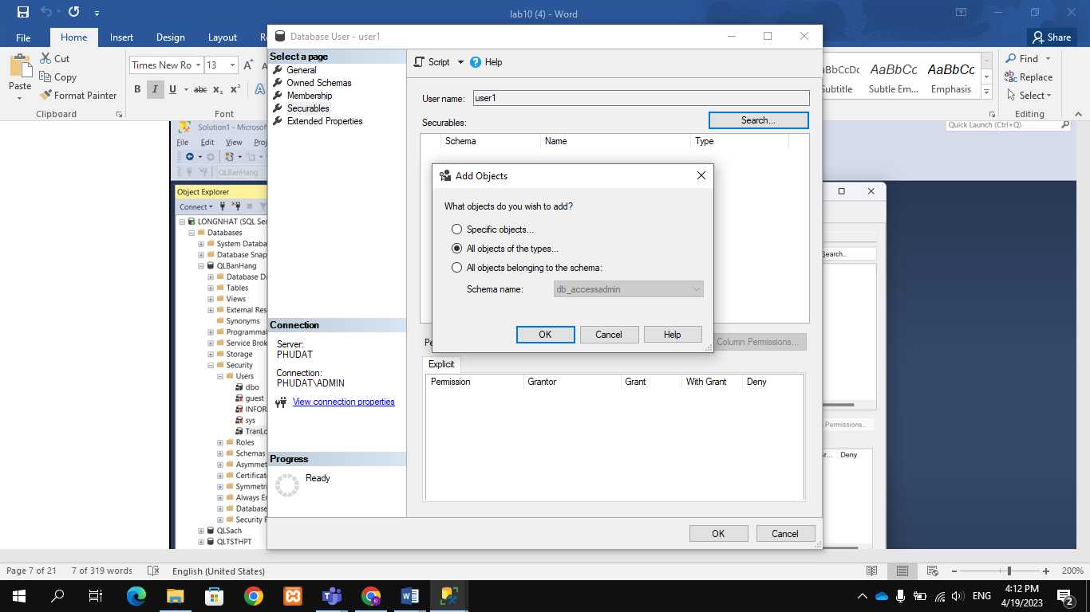

***Chọn Table và View***

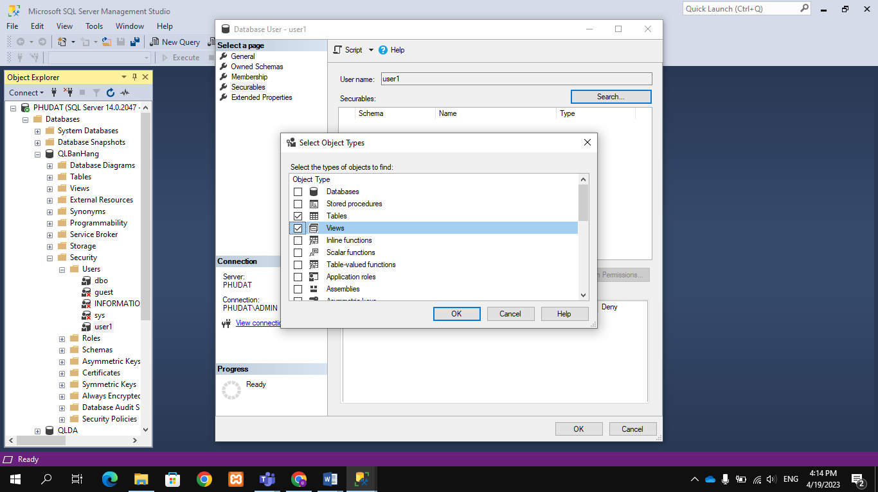

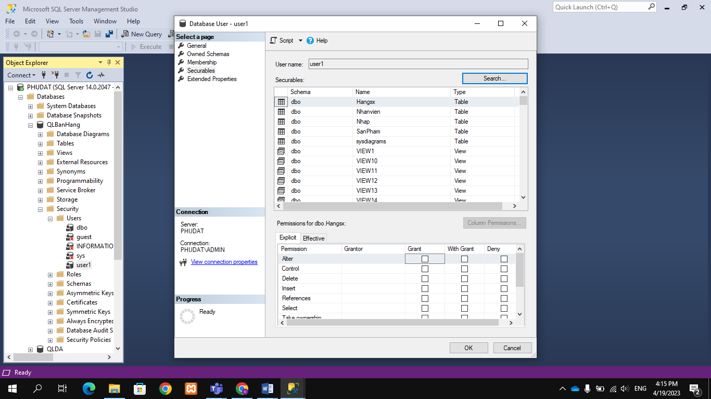

**Phân quyền**

***Chuột phải vào QLBanHang 🡪 Properties***

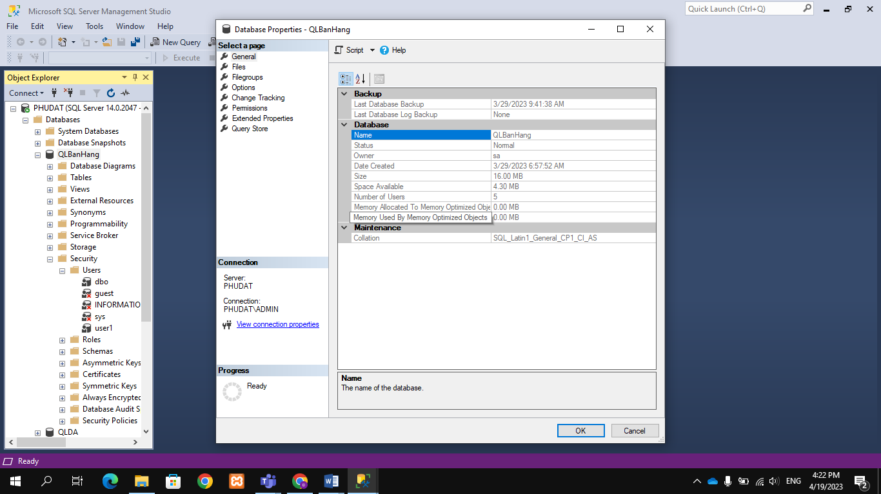

***Chọn Permissions***

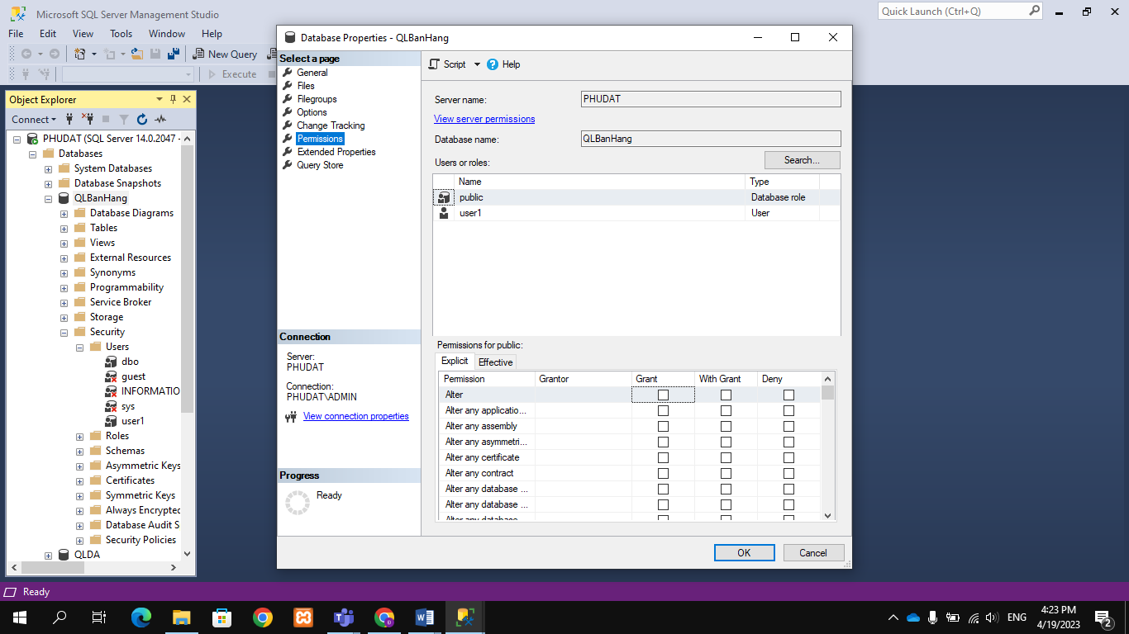

*Chọn các quyền muốn cấp ở cột Grant 🡪 Ok*

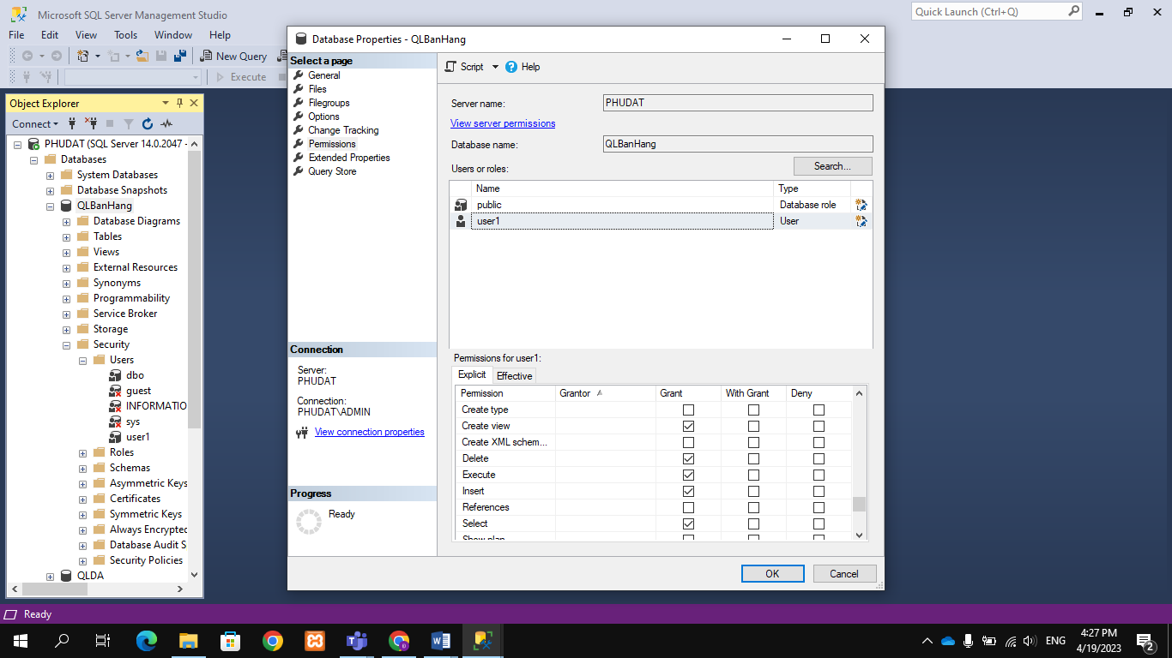

**Xóa user**

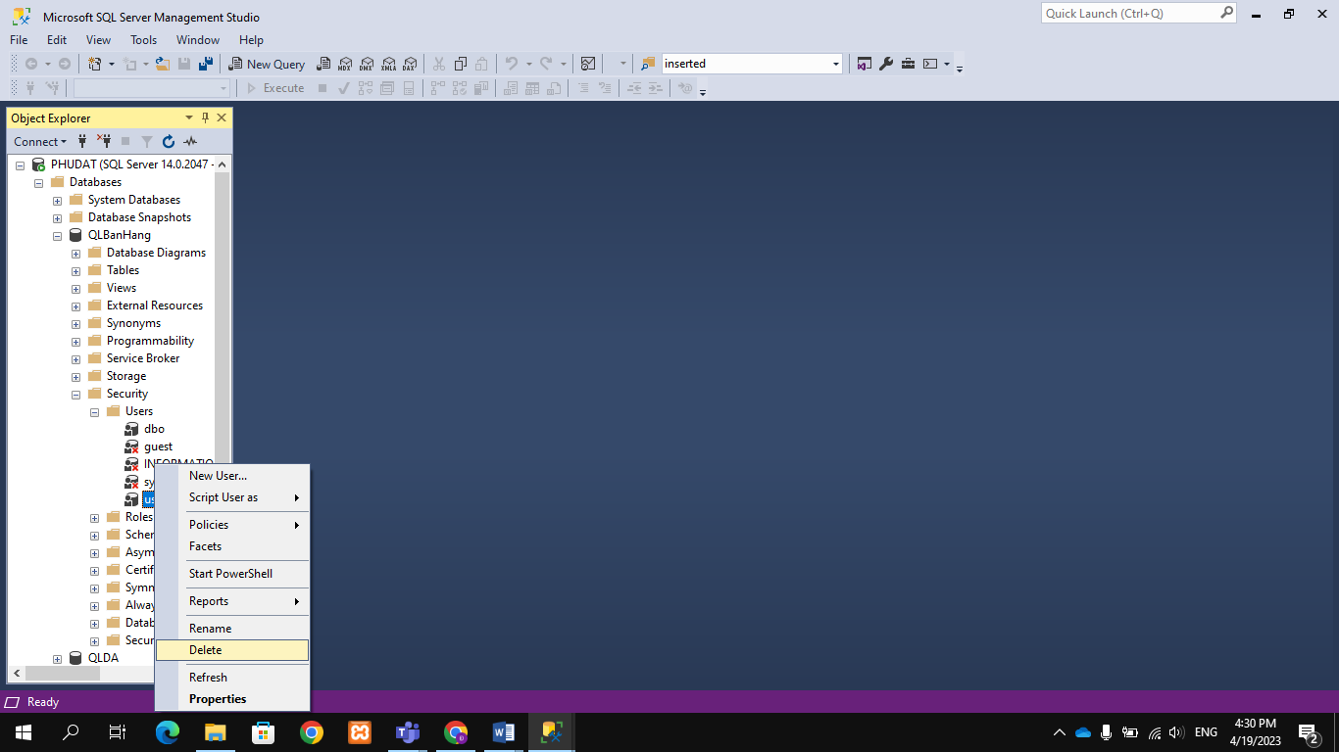

**B. Backup dữ liệu**

**Backup Full**

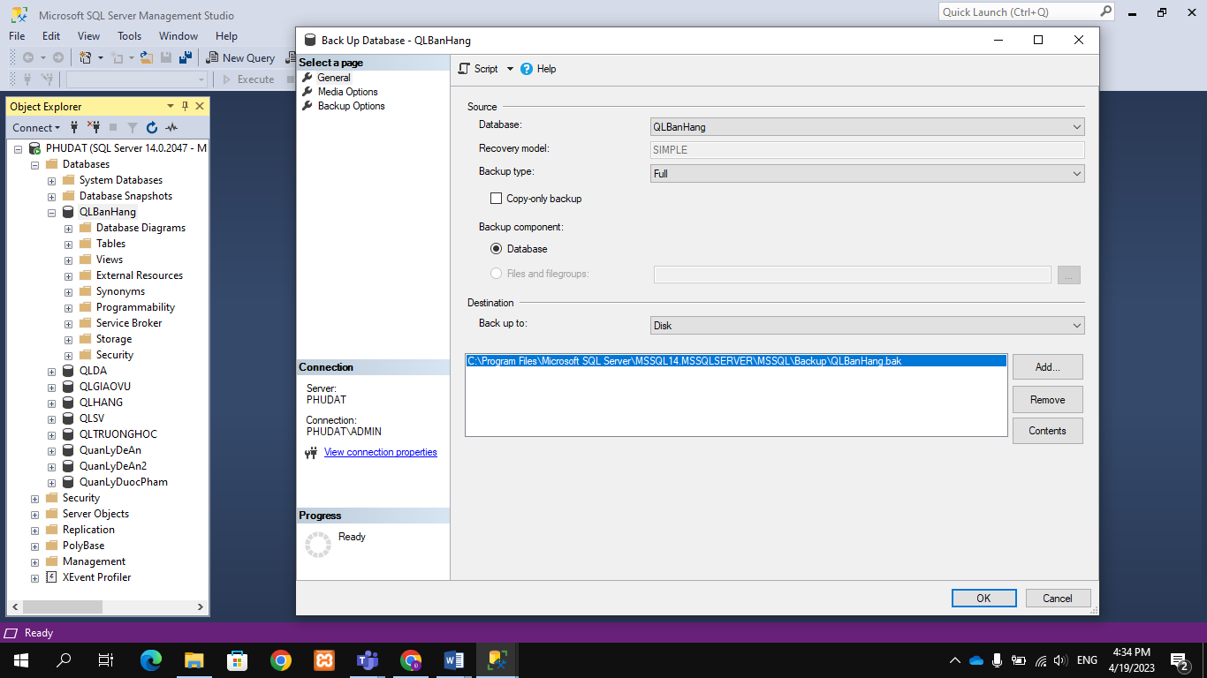

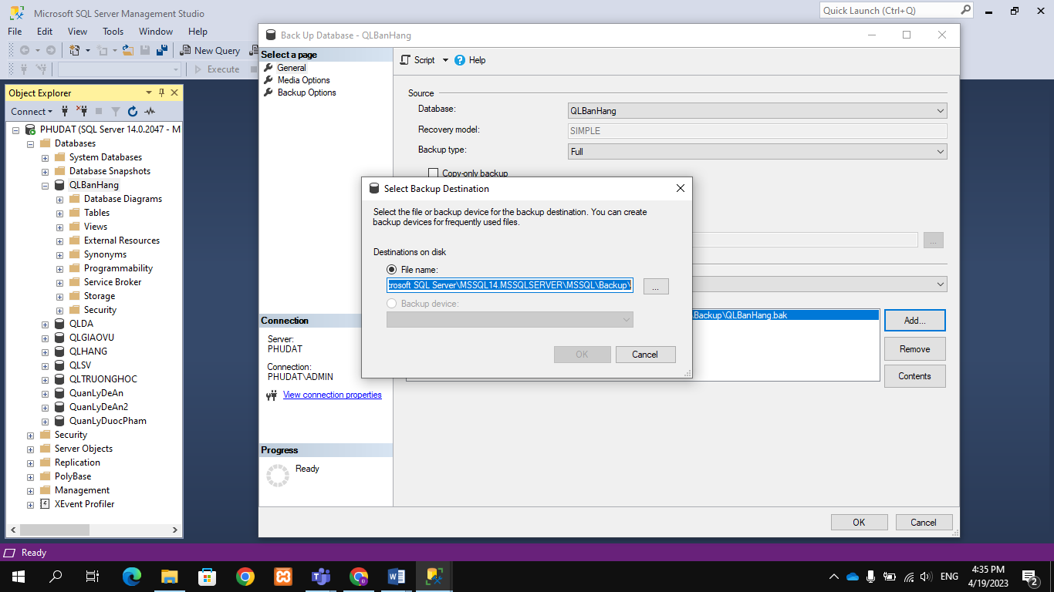

**Backup Different**

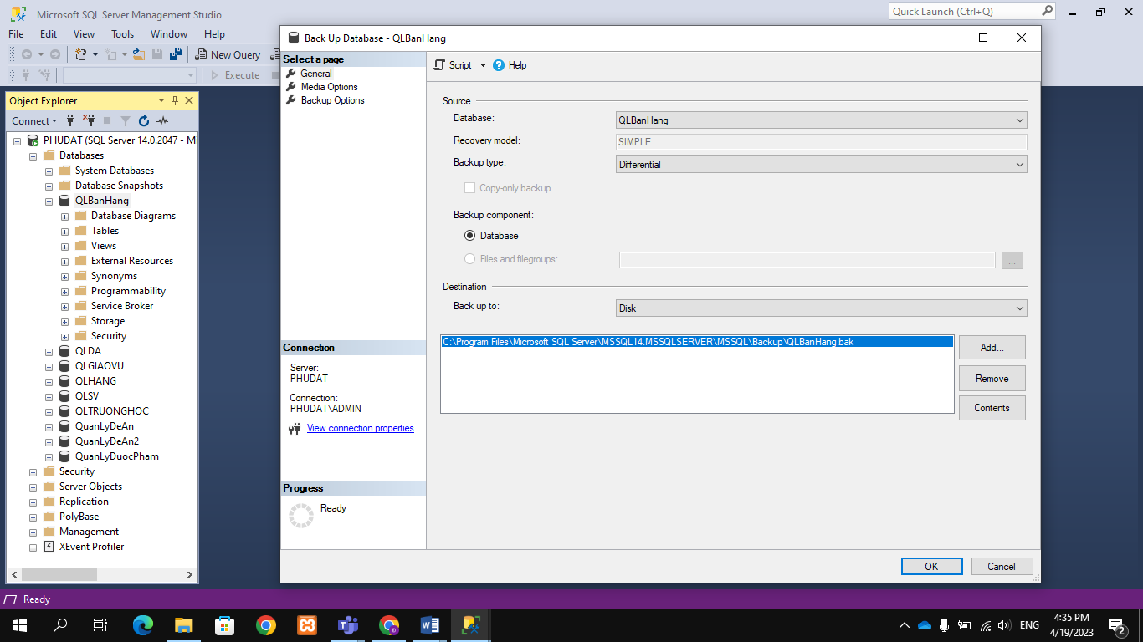

**Backup log**